МГТУ им. Н.Э. Баумана

Отчёт по лабораторной работе №3д  
по курсу «Электроника»

Тема: Стабилизаторы напряжения.

Вариант 58.

Руководитель  
Белодедов М. В.

Студент группы ИУ5-45Б  
Шакиров Т.М.

2024 г.

*Полученное задание:*

Стабилизатор напряжения с использованием комплементарного регулирующего транзистора

|  |  |
| --- | --- |
|  | Транзисторы *T*1 марки BC338  Транзистор *T*2 марки BD132 $$U_{вх}=-40 В$$ $$U_{вых}=-5 В$$ $$I_{вых}=1 А$$ |

Определим номинальную нагрузку:

$$R_{н}=\frac{U_{\text{вых}}}{I_{\text{вых}}}=\frac{5 В}{1 А}=5 Ом$$

Заменим дифференциальный каскад на операционный усилитель марки AD704S и запитаем его источниками тока с номиналами 40 В и 10 В. Используем стабилитрон марки 1N4733A с напряжением стабилизации 5,1 В, которое будет повторено на выходе схемы. Также примем значение *R*= 3,98 Омдля уточнения значения $U_{вых}$. Соберем схему данного стабилизатора в программе-симуляторе Proteus 8 Professional.

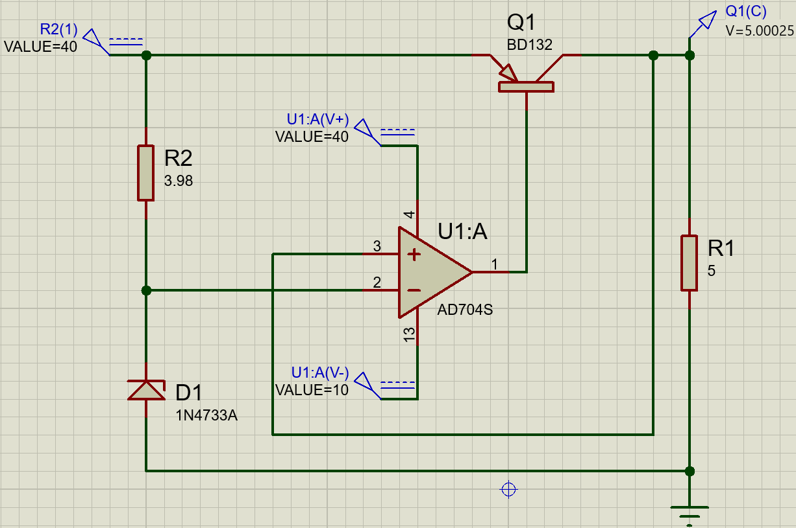

Получаем, что стабилизатор выдаёт требуемое выходное напряжение.

Изменим значение входного напряжения на ∆*U*вх = 1 В.

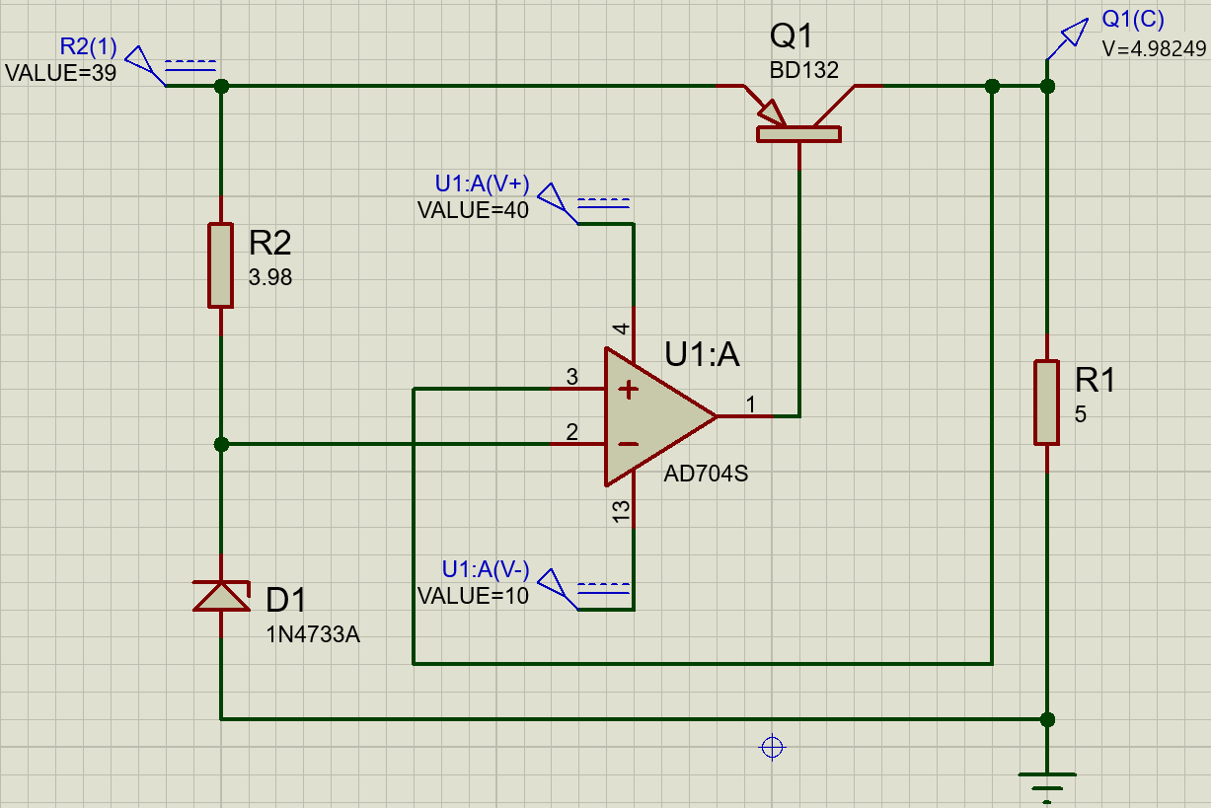

Определим изменение выходного напряжения:

$${∆U}_{вых}=5,00025 B-4,98249 B=0,01776 B$$

Оценим коэффициент стабилизации стабилизатора:

$$K_{ст}=\frac{{∆U}_{вх}}{{∆U}_{вых}}=\frac{1 В}{0,01776 B}≈56,31$$

Откажемся от дополнительных источников питания операционного усилителя. Вместо этого в качестве положительного питания используем входное напряжение схемы, а в качестве отрицательного – землю.

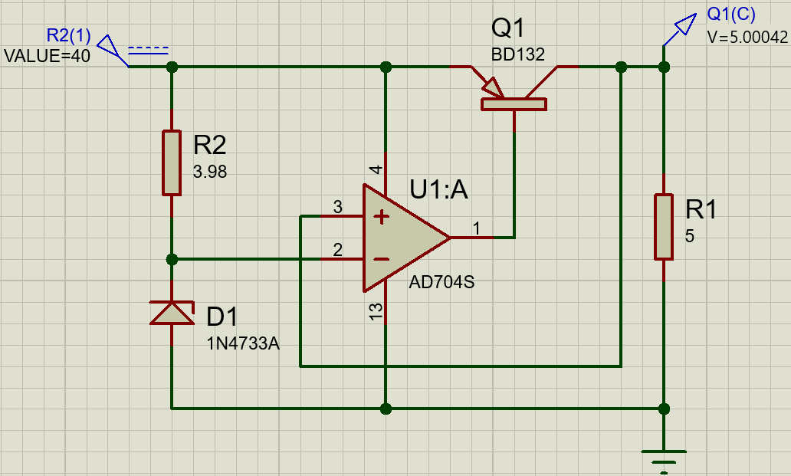

Изменим значение входного напряжения на ∆*U*вх = 1 В.

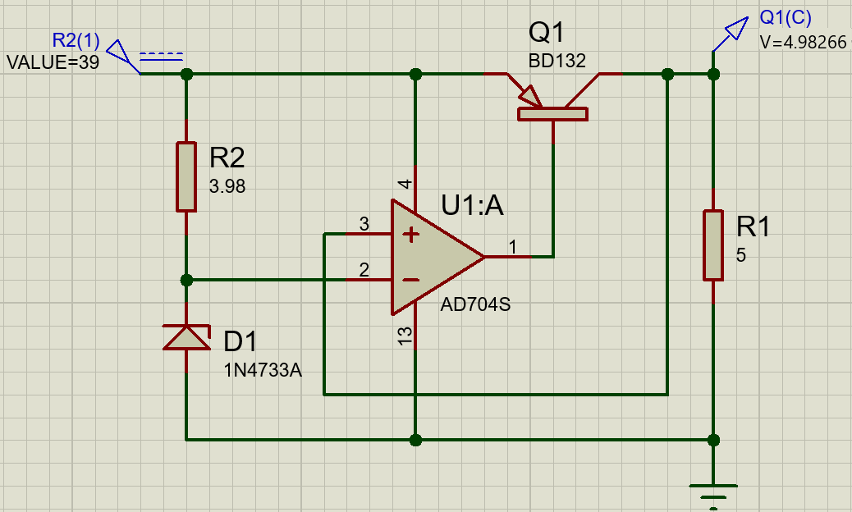

Определим изменение выходного напряжения:

$${∆U}_{вых}=5,00042 B-4,98266 B=0,01776 B$$

Оценим коэффициент стабилизации стабилизатора:

$$K_{ст}=\frac{{∆U}_{вх}}{{∆U}_{вых}}=\frac{1 В}{0,01776 B}≈56,31$$

Приведём графическое изображение полученной схемы:

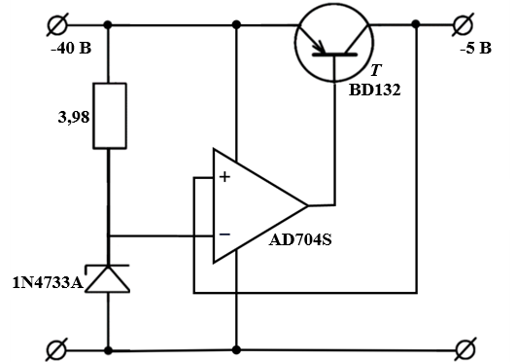

Будем поэтапно подключать входное напряжение номиналов: 0,7*U*вх = 28 В, *U*вх = 40 В, 1,5*U*вх = 60 В

Определим две характерные точки, необходимые для снятия нагрузочной характеристики.

При отсутствии нагрузки ток короткого замыкания:

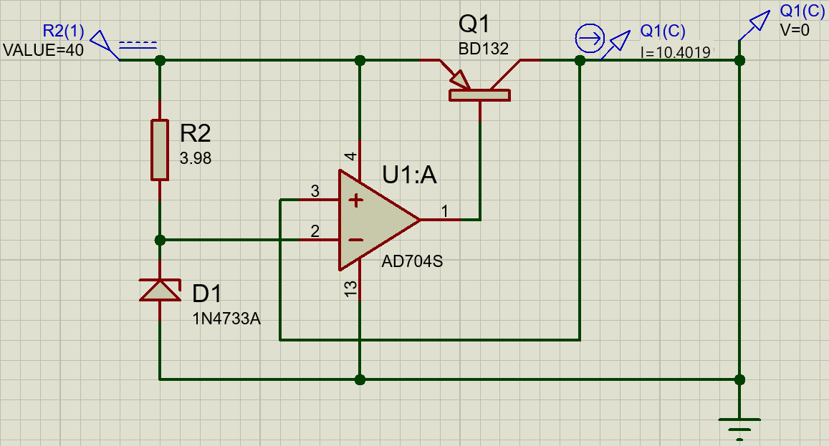

$$I_{к.з. }=10,4019 A$$

При бесконечно большой нагрузке напряжение холостого хода:

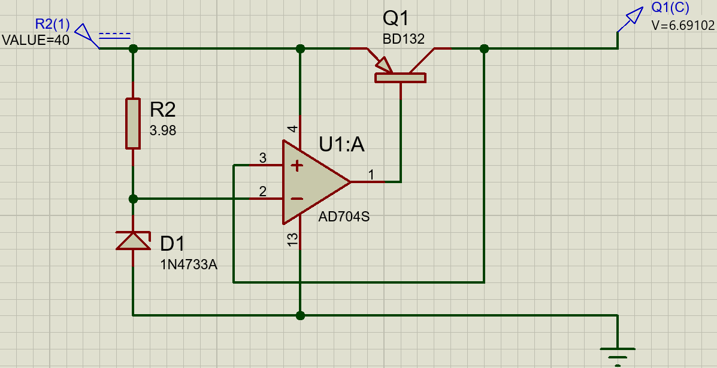

$$U_{х.х. }=6,69102 B$$

Изменяя сопротивление нагрузки и измеряя выходное напряжение и выходной ток, снимем нагрузочную характеристику стабилизатора. Также будем вычислять выходное сопротивление стабилизатора по формуле:

$R_{\text{вых}}=-\frac{dU_{\text{вых}}}{dI_{\text{вых}}}$

Для вычисления приращений выходного напряжения и выходного тока будем использовать значения при сопротивлении нагрузки чуть больше и чуть меньше номинального.

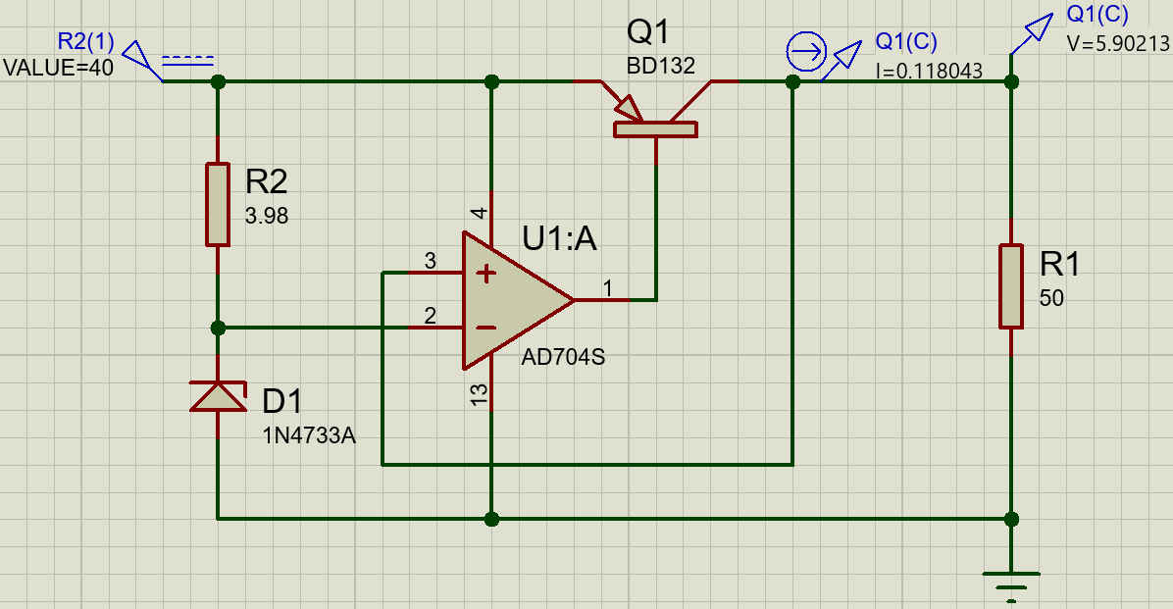

*Таблица измерений напряжения и тока источника при различных сопротивлениях нагрузки и входном напряжении* 40В*.*

|  |  |  |
| --- | --- | --- |
| *R*н*,* Ом | *U*вых*,* В | *I*вых*,* А |
| ∞ | 6,69102 | 0 |
| 50 | 5,90213 | 0,11804 |
| 40 | 5,90213 | 0,14755 |
| 20 | 5,90213 | 0,29511 |
| 10 | 5,6688 | 0,56688 |
| 8 | 5,07495 | 0,63437 |
| 6 | 5,02411 | 0,83735 |
| 5 | 5,00042 | 1,00008 |
| 4 | 4,97179 | 1,24295 |
| 3 | 4,93149 | 1,64383 |
| 2 | 4,86164 | 2,43082 |
| 1,3 | 4,76069 | 3,66207 |
| 0,8 | 4,59532 | 5,74415 |
| 0,6 | 4,45747 | 7,42912 |
| 0,5 | 4,33912 | 8,67824 |
| 0,47 | 4,27871 | 9,10364 |
| 0,45 | 4,19209 | 9,31576 |
| 0,4 | 3,77519 | 9,43798 |
| 0,3 | 2,89854 | 9,6618 |
| 0,2 | 1,9793 | 9,8965 |
| 0 | 0 | 10,4019 |

Будем определять значения *R*вых при *R*н= 6 Оми *R*н= 4 Ом.

$$R_{\text{вых}}=-\frac{5,02411 В-4,97179 В}{0,83735 А-1,24295 А}≈128,9 мОм$$

*Таблица измерений напряжения и тока источника при различных сопротивлениях нагрузки и входном напряжении* 28*В.*

|  |  |  |
| --- | --- | --- |
| *R*н*,* Ом | *U*вых*,* В | *I*вых*,* А |
| ∞ | 6,47508 | 0 |
| 50 | 5,68868 | 0,113774 |
| 40 | 5,68868 | 0,142217 |
| 20 | 5,68868 | 0,284434 |
| 10,5 | 5,41375 | 0,515595 |
| 10 | 5,16642 | 0,516642 |
| 8 | 4,85171 | 0,606464 |
| 6 | 4,80764 | 0,801273 |
| 5 | 4,78509 | 0,957018 |
| 4 | 4,75732 | 1,18933 |
| 3 | 4,71781 | 1,572603 |
| 2 | 4,64872 | 2,32436 |
| 1,3 | 4,54735 | 3,497962 |
| 0,8 | 4,36797 | 5,459963 |
| 0,7 | 4,27421 | 6,106014 |
| 0,65 | 4,09015 | 6,292538 |
| 0,6 | 3,81746 | 6,362433 |
| 0,5 | 3,25322 | 6,50644 |
| 0,4 | 2,66284 | 6,6571 |
| 0,2 | 1,39608 | 6,9804 |
| 0 | 0 | 7,33676 |

Будем определять значения *R*вых при *R*н= 6 Оми *R*н= 4 Ом.

$$R_{\text{вых}}=-\frac{4,80764 В-4,75732 В}{0,801273 А-1,18933 А}≈129,7 мОм$$

*Таблица измерений напряжения и тока источника при различных сопротивлениях нагрузки и входном напряжении* 60*В.*

|  |  |  |
| --- | --- | --- |
| *R*н*, Ом* | *U*вых*, В* | *I*вых*, А* |
| ∞ | 7,04346 | 0 |
| 50 | 6,25085 | 0,12502 |
| 40 | 6,25084 | 0,15627 |
| 20 | 6,25084 | 0,31254 |
| 10 | 6,25084 | 0,62508 |
| 9 | 5,87741 | 0,65305 |
| 8 | 5,44973 | 0,68122 |
| 6 | 5,37768 | 0,89628 |
| 5 | 5,35614 | 1,07123 |
| *R*н*, Ом* | *U*вых*, В* | *I*вых*, А* |
| 4 | 5,32314 | 1,33029 |
| 3 | 5,27879 | 1,7596 |
| 2 | 5,20582 | 2,60291 |
| 1,3 | 5,10083 | 3,92372 |
| 0,8 | 4,9309 | 6,16363 |
| 0,6 | 4,79437 | 7,99062 |
| 0,5 | 4,69018 | 9,38036 |
| 0,4 | 4,53948 | 11,3487 |
| 0,35 | 4,43280 | 12,6651 |
| 0,32 | 4,34830 | 13,5884 |
| 0,3 | 4,26595 | 14,2198 |
| 0,27 | 3,91792 | 14,5108 |
| 0,2 | 2,95153 | 14,7577 |
| 0,1 | 1,51252 | 15,1252 |
| 0 | 0 | 15,5115 |

Будем определять значения *R*вых при *R*н= 6 Оми *R*н= 4 Ом.

$$R_{\text{вых}}=-\frac{5,37768 В-5,32314 В}{0,89628 А-1,33029 А}≈125,7 мОм$$

На основании полученных значений построим нагрузочную характеристику стабилизатора в программе Microsoft Excel 2016:

Результаты измерений сопротивлений стабилизатора представим в виде таблицы.

|  |  |  |  |
| --- | --- | --- | --- |
| *U*вх, В | 28 | 40 | 60 |
| *R*вых, мОм | 129,7 | 128,9 | 125,7 |

Воспользуемся средствами Proteus для построения передаточной характеристики стабилизатора. При этом входное напряжение будем откладывать от нуля до удвоенного заданного *U*вх.

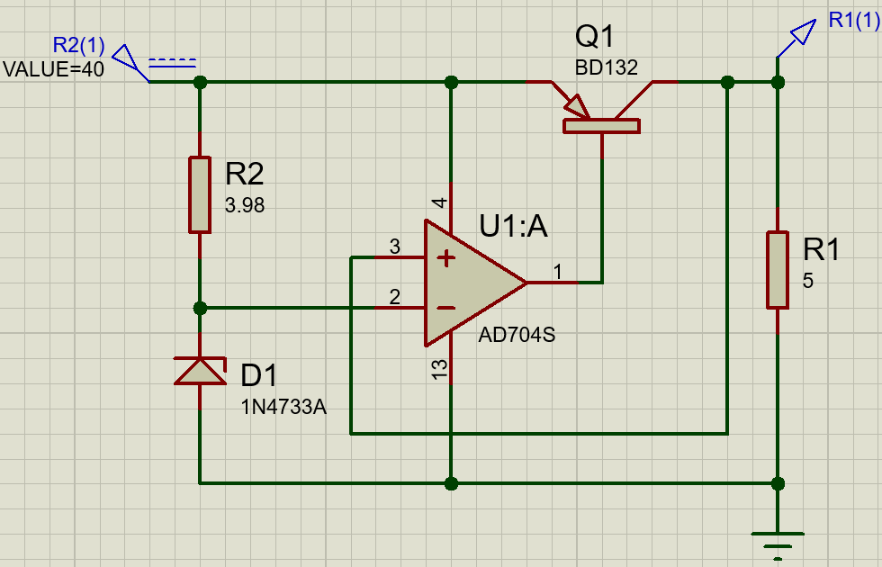

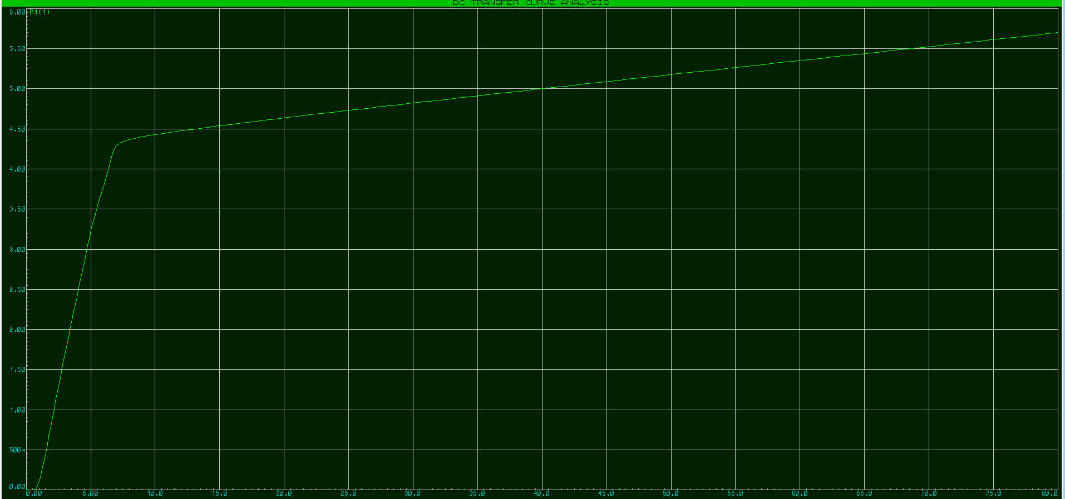

Выведем координаты точек передаточной характеристики в текстовый файл. Полученный текстовый файл экспортируем в программу Microsoft Excel 2016.

Повторим эти действия для значений нагрузки 0,5*R*н = 2,5 Ом и 2*R*н = 10 Ом и для бесконечно большой нагрузки.

По полученным таблицам вычислим коэффициент стабилизации стабилизатора:

$K_{\text{ст}}=\frac{dU_{\text{вх}}}{dU_{\text{вых}}}$

Вычисление приращений будем проводить при номинальном значении выходного напряжения.

При *R*н = 2,5 Ом:

$$K_{ст}=\frac{41 B-39 B}{4,91992 B-4,88489 B}≈57,09$$

При *R*н = 5 Ом:

$$K_{ст}=\frac{41 B-39 B}{5,01814 B-4,98266 B}≈56,37$$

При *R*н = 10 Ом:

$$K_{ст}=\frac{41 B-39 B}{5,71059 B-5,62701 B}≈23,93$$

Для бесконечно большой нагрузки:

$$K_{ст}=\frac{41 B-39 B}{6,70881 B-6,67321 B}≈56,18$$

По полученным координатам построим графики передаточной характеристики.

Результаты измерений коэффициента стабилизации представим в виде таблицы.

|  |  |  |  |  |
| --- | --- | --- | --- | --- |
| *R*н, Ом | 2,5 | 5 | 10 | ∞ |
| *К*ст | 57,09 | 56,37 | 23,93 | 56,18 |